EXTRAS - RAPORT
Privind participarea unui reprezentant al AEP la
prezentarea Raportului IFES privind depășirea provocărilor la adresa democrației și programelor de guvernare în statele post-conflict: lecții învățate,
organizată de CEPPS în data de 9 iunie a.c., ora 17:00 (EEST)

În data de 9 iunie 2021, ora 17:00, s-a desfășurat, prin intermediul unei platforme de comunicare online, videoconferința organizată de Consorțiul pentru Alegeri și Consolidarea Proceselor Politice (CEPPS), având ca temă prezentarea Raportului IFES privind depășirea provocărilor la adresa democrației și programelor de guvernare în statele post-conflict.
La evenimentul sus-menționat a participat, din partea Autorității Electorale Permanente, directorul adjunct al Direcției Afaceri Europene și Relația cu Parlamentul din cadrul Departamentului legislație, contencios electoral, relația cu Parlamentul și Uniunea Europeană.
În deschiderea dezbaterilor, domnul Jerry LAVERY, director tehnic al CEPPS a subliniat scopul conferinței, și anume identificarea principalelor provocări, soluțiile propuse pentru rezolvarea acestora, precum și bunele practici în materia consolidării democrației în statele post-conflict.
Lucrările conferinței au fost moderate de către doamna Bailey DINMAN, coordonator de cercetare al Centrului de Cercetare aplicată și de învățare din cadrul IFES. În primul rând, aceasta a subliniat necesitatea identificării unor soluții pentru utilizarea cât mai eficientă a resurselor financiare și umane în această materie. De asemenea, a subliniat că IFES are în vedere îmbunătățirea modalității de implementare a programelor, de anticipare a obstacolelor, precum și de corelare a constatărilor academice cu evenimentele din viața reală.
Programul expus a identificat următoarele probleme principale:
- Amenințările de securitate – care împiedică implementarea programului în anumite comunități, desfășurarea întâlnirilor, organizarea anumitor activități și mobilizarea participanților;
- Neînțelegerile între părțile interesate să implementeze proiectul;
- Lipsa voinței politice;
- Lipsa infrastructurii;
- Lipsa capitalului uman;
- Implementarea programelor în condiții de presiune a timpului în organizarea alegerilor.
De asemenea, au fost prezentate și soluțiile identificate:
- Creșterea intervalelor de timp necesare implementării programelor și construirea unui plan de acțiune pentru cel de-al doilea tur al alegerilor;
- Coordonarea suportului material și tehnic;
- Identificarea, atunci când este cazul, a unor soluții mai puțin complexe și mai puțin consumatoare de resurse.

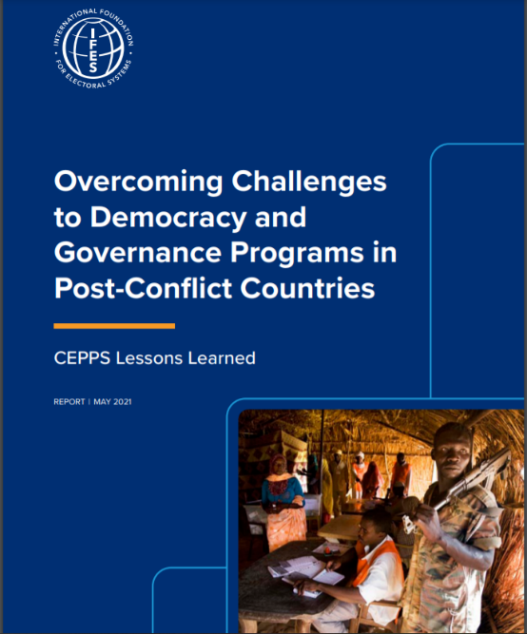
Ulterior, au luat cuvântul și doamnele Majda el Bied, Director rezident de program - CAR & RDC la Institutul Republican Internațional - cu sediul în Kinshasa și doamna Raissa Tatad, subdirector regional pentru programele din Asia, care au susținut prezentări referitoare la experiența acumulată cu prilejul celor mai recente consultări electorale.
În finalul dezbaterilor au fost prezentate câteva considerații și propuneri:
- Constatările să fie aplicabile unei categorii mai mari de state;
- Reușita implementării programelor depinde de contextul specific fiecărui stat în care se urmărește aplicarea acestora;
- Îmbunătățirea procedeelor și a metodelor avute în vedere, astfel încât acestea să producă efecte pe termen lung.

Ultima parte a conferinței a fost dedicată întrebărilor participanților.

